|  |  |  |  |  |
| --- | --- | --- | --- | --- |
| **NOMBRE Y APELLIDOS**: | | Rodrigo Cid Colino | | |
| PROFESOR**:** | Tomás Huerta Menéndez | | GRUPO: | 1 DAM | |
| EVALUACIÓN: | Segunda | | FECHA: | 02/02/2024 | |
| TIEMPO: |  | | CALIFICACIÓN: | | |

# Instrucciones

**Es obligatorio incluir el nombre tanto en el documento de Word (dónde se indica) como en el nombre del propio archivo**

Hay que incluir en la entrega:

- Este documento de Word en PDF ("Apellidos_y_Nombre_BADAT_Actividad_UD_4.pdf").

- Los tres archivos de SQL ("Apellidos_y_Nombre_Tablas.sql", "Apellidos_y_Nombre_Inserciones.sql" y "Apellidos_y_Nombre_Completo.sql").

Junta todos estos archivos en un .zip llamado "Apellidos_Y_Nombre.zip". 1 punto menos si falta alguno de los documentos o están mal nombrados.

Se restará 0.5 puntos por cada captura de pantalla que falte.

# Universidad de Memes

La universidad de Tejas ha creado un departamento de "[Memeología](https://jeffw.xyz/~wang/memeology.html)" y necesita crear una base de datos asociada para anotar los profesores que hay, las asignaturas que se imparten, qué alumnos están matriculados en dichas asignaturas y qué memes han presentado. El diagrama de dicha base de datos se muestra a continuación:

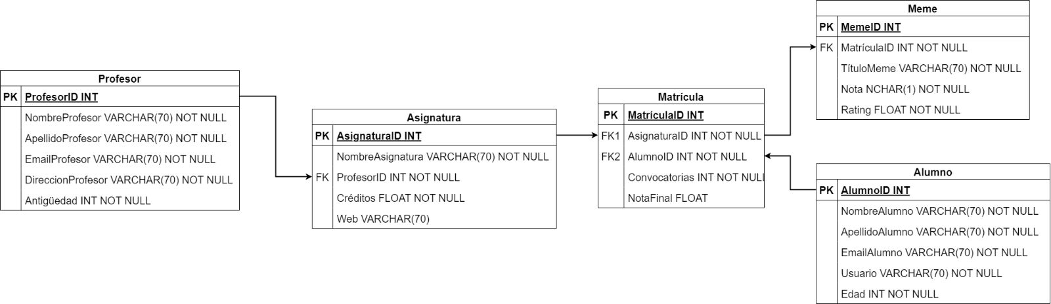

Crea la base de datos "Apellidos_Nombre_Memes" y realiza sobre ella las siguientes operaciones.

## Definición de las tablas (5 puntos, 1 punto por cada tabla).

**Restricción general :** todos los identificadores tienen que ser enteros positivos (sin incluir el 0).

**Notas sobre la creación de tablas**

- Nomenclatura de restricciones (si no se emplea, se restará 1 punto):

· Para una clave primaria en la tabla A: PK_A.

· Para una clave ajena "campoC" en la tabla B, cuyo dato viene de la tabla A: FK_B_A_campoC.

· Para una comprobación del ­campoB en la tabla A: CK_A_campoB.

**Acciones en caso de borrado y modificación**: siempre en "Cascada".

Define las tablas:

- "Profesor": con el editor **gráfico**. Esta tabla incluye la restricción de que la antigüedad tiene que ser siempre superior a 0.

Incluye aquí una captura de pantalla en la que se vean las restricciones.

- "Alumno": con el editor **gráfico**. Además de las restricciones indicadas, la edad tiene que estar entre 16 y 100.

Incluye aquí una captura de pantalla en la que se vean las restricciones.

**En un mismo archivo de SQL** llamado "Apellidos_y_Nombre_Tablas.sql" crea por **comandos**:

- Tabla "dbo.Asignatura": el atributo "NombreAsignatura" tiene que contener siempre la palabra "Meme" (escrita así exactamente); el atributo "Créditos" tiene que ser siempre mayor que 0.

- Tabla "dbo.Matrícula": el atributo "Convocatorias" tiene valor por defecto 1 y no puede ser 0 ni negativo; la "NotaFinal" siempre será un valor comprendido entre 0 y 10. Crea la tabla definiendo solo los atributos y a continuación altera la tabla para añadir todas las restricciones.

- Tabla "dbo.Meme": el atributo "Nota" solo puede ser 'A', 'B', 'C', 'D' o 'F'; el "Rating" estará siempre entre 0 y 10. Puedes hacer esta tabla como quieras siempre que sea por comandos de SQL.

Este archivo de SQL hay que adjuntarlo en la entrega.

Una vez definidas todas las tablas genera el Diagrama de la base de datos, comprueba que se corresponde con el creado en el apartado a) e inclúyelo en este documento.

## Importación de datos.

Empleando el documento Excel, copia y pega los datos comprobando que no hay problemas con las restricciones.

## Inserción de datos gráficos (2.5 puntos, 0.5 puntos por cada inserción).

- Jose Coronado es un nuevo profesor (identificador 11), con email [josecoronita@birra.es](mailto:josecoronita@birra.es) que vive en Cra de S. Jerónimo, s/n, 28071 Madrid. Tiene 3 años de antigüedad.

- Jose Coronado empieza a impartir la asignatura 302: "Memes en castellano", de 6 créditos.

- Hay un nuevo alumno: Fernando Alonso (identificador 11) con email [datos@fernandoalonso.com](mailto:datos@fernandoalonso.com), usuario "elnano33" y de 41 años de edad.

- Fernando Alonso comienza a estudiar "Memes en castellano".

- Fernando Alonso presenta un meme en su asignatura, llamado "Ándate por lo segao", con un rating de 8.2 y una nota de A.

## Inserción de datos por comandos (2.5 puntos, 0.5 puntos por cada inserción).

**En un mismo archivo de SQL** llamado "Apellidos_y_Nombre_Inserciones.sql" que hay que adjuntar:

- Chindasvinto García es un nuevo profesor (identificador 12), con email [chindasvinto@visi.tol](mailto:chindasvinto@visi.tol) que vive en Toledo. Tiene 50 años de antigüedad.

- Chindasvinto empieza a impartir la asignatura 304: "Memes en la España visigoda", de 10  créditos.

- Hay un nuevo alumno: Terry Pratchett (identificador 12) de 66 años, con usuario "footnote" y email [discworld@penguinrandomhouse.co.uk](mailto:discworld@penguinrandomhouse.co.uk).

- El alumno 12 comienza a estudiar la asignatura 304, con número 12 de matrícula.

- La matrícula 12 presenta un meme llamado "Los visigodos no amaban la ortografía", con un rating de 9.7 y una nota de A.

Una vez insertados todos los datos, genera el script **completo** en SQL (desde Tareas), guárdalo como "Apellidos_y_Nombre_Completo.sql" y adjúntalo en la entrega.